UNIVERSIDAD DEL EL SALVADOR
FACULTAD DE INGENIERÍA Y ARQUITECTURA
ESCUELA DE INGENIERÍA DE SISTEMAS INFORMÁTICOS



TEMA:

INVESTIGACIÓN DE OPERACIONES: ORIGEN, EVOLUCIÓN Y VIGENCIA DE SUS PRINCIPIO EN LA TOMA DE DECISIONES MODERNAS.

PRESENTADO POR:

LUIS ENRIQUE VÁSQUEZ MENJIVAR, VM15037

PARA LA MATERIA DE:

MÉTODOS DE OPTIMIZACIÓN – MOP115

TUTOR RESPONSABLE:

ING. GUSTAVO GUTIÉRREZ.

GRUPO: 03

CIUDAD UNIVERSITARIA, 08 DE MARZO DEL 2026
RESUMEN EJECUTIVO

La Investigación de Operaciones es hoy en día una de las áreas más importantes cuando se trata de analizar problemas complejos que tengan relación con el uso de los recursos, la organización de procesos y la toma de decisiones. Aunque hoy se aplica en muchos sectores, como empresas, industrias o instituciones públicas, su origen un contexto muy distinto ya que nació en la Segunda Guerra Mundial. En ese momento, varios científicos y especialistas fueron reunidos para estudiar problemas militares específicos de la fecha utilizando entre otros métodos, los matemáticos y análisis cuantitativo. Entre los temas que analizaban se encontraban la logística, la distribución de recursos y la planificación de estrategias defensivas.
Con el paso del tiempo esos estudios demostraron que este tipo de análisis podía mejorar significativamente la eficiencia de las operaciones no solo en el ámbito militar. Después de la guerra, estas técnicas comenzaron a aplicarse en otros ámbitos, pero poco a poco la Investigación de Operaciones dejó de ser únicamente una herramienta militar y pasó a convertirse en una disciplina académica y profesional que hoy se utiliza en muchas organizaciones para analizar sistemas complejos y apoyar la toma de decisiones.
En este ensayo se aborda el origen histórico de la Investigación de Operaciones, así como su desarrollo y evolución a lo largo del tiempo y la importancia que todavía mantiene en la actualidad, esto con el fin de entender el porqué de que esta disciplina sigua siendo relevante. Se analizan especialmente dos aspectos que fueron clave desde sus inicios; El primero tiene que ver con la constante necesidad de optimizar los recursos cuando estos son limitados, que es algo que ocurre con frecuencia tanto en contextos militares como en organizaciones modernas y el segundo aspecto es el enfoque multidisciplinario que caracteriza a la misma, ya que normalmente los problemas que analiza requieren la participación de especialistas de varias áreas como matemáticas, ingeniería, economía o administración, entre otros.
El ensayo también describe las principales etapas que forman parte un estudio y de igual forma se presentan algunos de los modelos matemáticos más utilizados dentro de esta. Entre ellos se encuentran la programación lineal, la teoría de colas, los modelos de inventarios y los modelos de redes, herramientas que permiten analizar distintos tipos de problemas relacionados con la planificación y el uso eficiente de recursos.
A partir del análisis realizado, se puede observar que muchos de los principios que dieron origen a la Investigación de Operaciones siguen siendo válidos en la actualidad. En las organizaciones modernas, las decisiones importantes ya no pueden basarse únicamente en la intuición o en la experiencia previa.

ORIGEN HISTÓRICO DE LA INVESTIGACIÓN DE OPERACIONES

El nacimiento u origen de la Investigación de Operaciones se remonta a los primeros años de la Segunda Guerra Mundial. El Reino Unido enfrentaba una grave amenaza por parte de las fuerzas aéreas y navales alemanas, fue entonces que el gobierno británico decidió reunir un grupo de científicos, matemáticos, físicos e ingenieros entre 1937 – 1939, con el objetivo de estudiar problemas operativos relacionados con la defensa del país.
Uno de los descubrimientos más importantes de estas investigaciones fue el análisis de la eficacia de los sistemas de radar utilizados para detectar a los aviones enemigos. Los científicos analizaron datos sobre patrones de ataque, tiempos de reacción y cobertura de los radares con el fin de optimizar su ubicación y mejorar la coordinación entre los sistemas de defensa aérea. Esto permitió aumentar la capacidad de detección temprana de ataques, que a su vez también contribuyó al éxito de la defensa británica durante la Batalla de Inglaterra.
De manera similar, se desarrollaron estudios para optimizar el uso de convoyes marítimos que transportaban suministros a través del océano Atlántico. Los submarinos alemanes representaban una amenaza constante para estas rutas comerciales. Mediante el análisis estadístico de los ataques y el estudio de diferentes estrategias de navegación, los científicos lograron determinar configuraciones de convoyes que reducían considerablemente las probabilidades de pérdida de barcos.
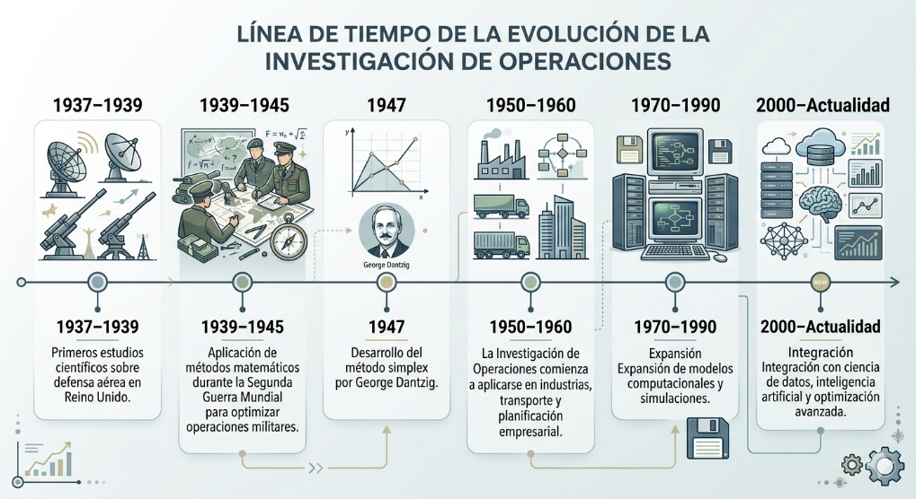
Imagen 01: Línea de tiempo de la evolución de la investigación de operaciones
Estos ejemplos demostraron que el análisis científico de los sistemas operativos podía generar mejoras significativas en la eficiencia de las operaciones militares. El éxito de estos métodos llevó a que, una vez finalizada la guerra, muchas de estas técnicas fueran adaptadas para resolver problemas en sectores civiles como la industria, el transporte, la planificación urbana y la administración pública.

CONCEPTO DE INVESTIGACIÓN DE OPERACIONES

La Investigación de Operaciones (IO) se define como una disciplina que utiliza modelos matemáticos junto con técnicas estadísticas y algoritmos de optimización para apoyar la toma de decisiones en sistemas complejos.
Una de las características fundamentales de la IO es su enfoque sistémico, esto significa que en lugar de analizar únicamente un componente aislado de un sistema, considera las interacciones entre diferentes elementos con el fin de comprender cómo influyen en el desempeño global del sistema.
Otro aspecto importante es la formulación de problemas en términos analíticos o matemáticos ya que, para poder analizar un problema mediante métodos de IO, es necesario traducir la situación real a un modelo que represente sus elementos. Este modelo incluye variables de decisión, funciones objetivo y restricciones que reflejen las limitaciones del sistema.
La función objetivo representa el propósito del análisis, que puede ser maximizar la ganancia, minimizar el costo o reducir el tiempo de espera. Las restricciones representan las limitaciones que condicionan la toma de decisiones, como la disponibilidad de recursos, la capacidad de producción o las condiciones técnicas de un proceso.

FASES DE UN ESTUDIO DE INVESTIGACIÓN DE OPERACIONES

Un estudio de Investigación de Operaciones generalmente se desarrolla siguiendo una serie de etapas metodológicas que permiten estructurar el análisis de manera sistemática como podemos observarlo en la imagen 02.
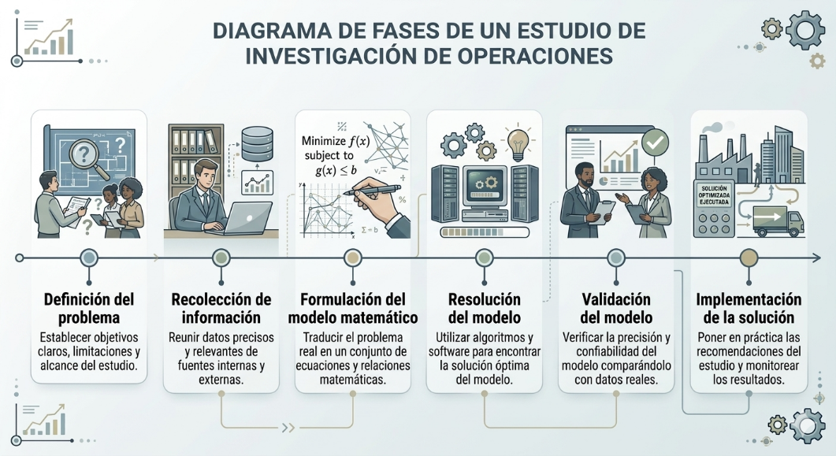
Imagen 02: Fases de un estudio de investigación de operaciones
- Definición del problema: El primer paso es identificar claramente el problema que se desea resolver. Esto significa que es necesario comprender el funcionamiento del sistema, definir los objetivos del análisis y determinar qué variables influyen en el resultado final.
- Recolección de información: Se recopilan los datos relevantes sobre el sistema en estudio. La calidad de la información es fundamental, ya que los modelos matemáticos dependen directamente de la calidad de los datos utilizados.
- Formulación del modelo matemático: Se construye un modelo matemático que represente la situación real, se debe incluir las variables de decisión, las restricciones y la función objetivo que se desea optimizar.
- Resolución del modelo: Se aplican los métodos matemáticos o algoritmos computacionales necesarios para encontrar la solución óptima del modelo.
- Validación del modelo: Es necesario verificar que el modelo represente adecuadamente la realidad. Esto se logra comparando los resultados del modelo con datos reales del sistema.
- Implementación de la solución: La solución obtenida se aplica en el sistema real y se monitorean los resultados para evaluar su efectividad.

MODELOS MATEMÁTICOS UTILIZADOS EN INVESTIGACIÓN DE OPERACIONES

La Investigación de Operaciones utiliza diversos tipos de modelos matemáticos para analizar problemas organizacionales. Entre los más importantes se encuentran los siguientes.

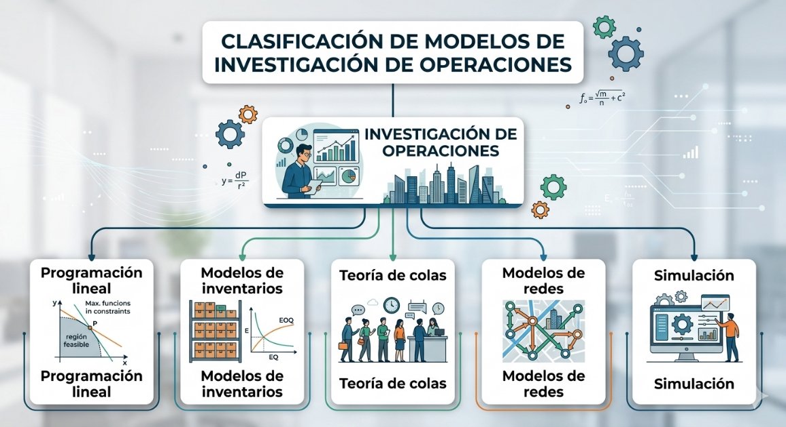
Imagen 03: Modelos de la investigación de Operaciones.

Programación lineal
La programación lineal es uno de los métodos más utilizados en IO. Consiste en optimizar una función lineal sujeta a un conjunto de restricciones también lineales.
Este tipo de modelos se emplea comúnmente en problemas de planificación de producción, asignación de recursos y optimización de costos.
Teoría de colas
La teoría de colas analiza sistemas en los que los clientes deben esperar para recibir un servicio. Estos modelos se utilizan para estudiar el comportamiento de filas en bancos, hospitales, centros de atención al cliente y redes de telecomunicaciones.
El objetivo principal es encontrar un equilibrio entre el costo del servicio y el tiempo de espera de los usuarios.
Modelos de inventarios
Los modelos de inventarios permiten determinar la cantidad óptima de productos que una empresa debe mantener en almacén para satisfacer la demanda sin incurrir en costos excesivos de almacenamiento.
Estos modelos ayudan a evitar tanto la escasez de productos como el exceso de inventario.
Modelos de redes
Los modelos de redes se utilizan para analizar sistemas de transporte, distribución y comunicación. A través de estos modelos es posible determinar rutas óptimas que minimicen costos o tiempos de traslado.

VIGENCIA ACTUAL DE LOS PRINCIPIOS DE LA INVESTIGACIÓN DE OPERACIONES

A pesar de haber surgido hace más de siete décadas, los principios fundamentales de la Investigación de Operaciones siguen siendo relevantes en la actualidad.
Uno de los factores que explica esta vigencia es la necesidad constante de optimizar recursos limitados. Las organizaciones modernas deben tomar decisiones sobre cómo asignar presupuestos, personal, infraestructura y tecnología de manera eficiente.
Otro factor clave es el enfoque multidisciplinario. Los problemas actuales suelen ser complejos y requieren la colaboración de especialistas en diferentes áreas del conocimiento, como ingeniería, economía, informática y administración.
Además, el desarrollo de nuevas tecnologías ha ampliado significativamente las posibilidades de aplicación de la IO. El uso de computadoras de alto rendimiento, bases de datos masivas y algoritmos avanzados permite resolver problemas que antes eran demasiado complejos para ser analizados.
En sectores como la logística global, la planificación del transporte, la gestión hospitalaria y el comercio electrónico, la Investigación de Operaciones se ha convertido en una herramienta fundamental para mejorar la eficiencia y la competitividad.

CONCLUSIONES

Con el análisis realizado podemos decir que la Investigación de Operaciones es una disciplina fundamental e importante para la toma de decisiones en sistemas complejos y organizaciones. Su origen histórico en el contexto de la Segunda Guerra Mundial demostró que el uso de métodos científicos y matemáticos puede mejorar la eficiencia de las operaciones si se aplican correctamente.
La IO ha evolucionado a lo largo del tiempo hasta llegar a convertirse en un campo de estudio muy utilizado en muchos sectores de la economía y la administración pública, gracias a que los modelos matemáticos desarrollados dentro de esta disciplina permiten analizar problemas de asignación de recursos, de optimización de procesos y de planificación estratégica.
Se ha demostrado que los principios que dieron origen a la Investigación de Operaciones continúan siendo relevantes en la actualidad ya que la optimización de recursos escasos y el enfoque multidisciplinario siguen siendo esenciales para enfrentar los desafíos de las organizaciones en la actualidad.
En conclusión, la Investigación de Operaciones no solo es un conjunto de técnicas matemáticas, sino también un enfoque científico para la resolución de problemas que permite tomar decisiones con una mayor información y más profunda, racional y eficientemente en ambientes de alta complejidad.

BIBLIOGRAFÍA

- Hamdy A. Taha. (2012). Investigación de Operaciones. Pearson Educación. (9.ª ed.) Extraído de: https://fad.unsa.edu.pe/bancayseguros/wp-content/uploads/sites/4/2019/03/investigacic3b3n-de-operaciones-9na-edicic3b3n-hamdy-a-taha-fl.pdf?utm_source=chatgpt.com
- Hillier, F. S., & Lieberman, G. J. (2015). Introducción a la investigación de operaciones (10.ª ed.). McGraw-Hill Education.
- Wikipedia. (2024). Investigación de operaciones. Extraído de: https://es.wikipedia.org/wiki/Investigaci%C3%B3n_de_operaciones
- Wikipedia. (2024). George Dantzig. Extraído de: https://es.wikipedia.org/wiki/George_Dantzig
- Render, B., Stair, R., & Hanna, M. (2016). Modelos cuantitativos para la administración (12.ª ed.). Pearson Educación.

